RATIONAALILUVUT: $\frac{x}{y}$ ,$y≠0$

- Murtoluvun SUURUUS KONKRETIAA EI SAA UNOHTAA!

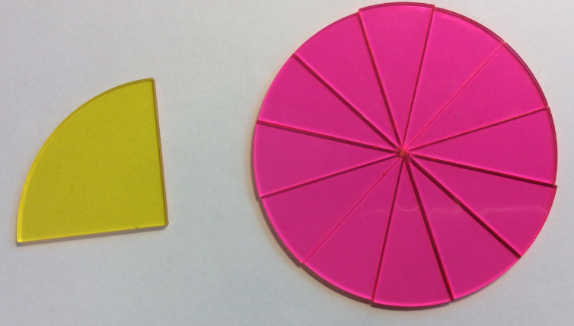

Tutustukaa murtokakkupaloihin, minkäkokoisia paloja löytyy? Mitkä ovat pienemmät, mitkä suurimmat?

TEHTÄVÄ 0. Osoita, että 0,3 $≠$ $\frac{1}{3}$.

- MURTOUKUJEN LASKUPROSEDUURIT
SUMMA ja EROTUS (samannimiset)

(Murtokakkupalat)
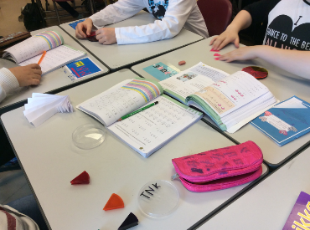

Anna oppilaille tilaa ja välineet laskusääntöjen löytämiselle ymmärrys
Onko kaikki OK kuvassa?

TEHTÄVÄ 1. Mallintakaa välinein, muistakaa supistaa vastaus jos mahdollista.
- $\frac{1}{5}+\frac{3}{5}=$

- $\frac{5}{8}-\frac{2}{8}=$
Tämä yleensä sujuu oppilailta hyvin vielä yläkouluun tultaessakin.
SUMMA ja EROTUS (erinimiset)
12 € + 50 snt $≠$ 62 € TAI 2 m + 17 cm $≠$ 19 cm
Lukuja ei voi noin vaan yhdistää vaan lukujen täytyy muodostua samankokoisista yksiköistä, tässä euroista ja senttimetreistä, jolloin saadaan 12,5 € ja 217 cm. Vastaavasti, jotta murtolukuja voidaan yhdistää, niiden tulee olla jaettuina samankokoisiin osiin.

TEHTÄVÄ 2. Mallintakaa välinein, muistakaa supistaa vastaus jos mahdollista!
- $\frac{1}{2}+\frac{1}{4}=$

- $\frac{2}{3}-\frac{1}{12}=$

- $\frac{2}{5}+\frac{1}{2}=$

- $\frac{3}{4}-\frac{1}{3}=$

- SEKALUVUSTA MURTOLUKU ja MURTOLUVUSTA SEKALUKU

TEHTÄVÄ 3. Muuntaminen sekaluvuksi tai murtoluvuksi

- Muunna sekaluvuksi murtolukupohjaa käyttäen

- $\frac{5}{3}$ b) $\frac{11}{7}$ c) $\frac{9}{4}$ d) $\frac{22}{9}$

- Muunna murtoluvuksi sekaluku
- $3\frac{5}{6}$ b) $1\frac{3}{5}$ c) $2\frac{1}{2}$ d)$2\frac{5}{10}$

Entäpä todella haastava: Muunna sekaluku $2\frac{3}{17}$ murtoluvuksi.

- KERTOMINEN JA JAKAMINEN LUONNOLLISELLA LUVULLA
MURTOLUVUN KERTOMINEN LUONNOLLISELLA LUVULLA
HUOMIO: niin kuin luonnollisilla luvuilla voidaan kirjoittaa kertolasku yhteenlaskuna, samoin voidaan toimia murtolukujen kanssa:
$$2∙\frac{4}{5}=\frac{4}{5}+\frac{4}{5}=\frac{8}{5}=1\frac{3}{5}$$
Tällöin vältetään tyypillinen virhe, jossa oppilaat kertovatkin sekä osoittajan että nimittäjän kertojalla, eli laventavat.

TEHTÄVÄ 4. Mallintakaa välinein, muistakaa supistaa vastaus jos mahdollista!
- $3∙\frac{1}{4}=$

- $5∙\frac{2}{12}=$

- $3∙\frac{3}{10}=$

MURTOLUVUN JAKAMINEN LUONNOLLISELLA LUVULLA
Edellisellä demolla jaettiin rahoja pehmoeläimille, nyt jaetaan murtokakkuja eri määrälle ”syöjiä”:
TEHTÄVÄ 5. Laske, mallinna murtokakkupaloin tai piirroksin!
- $\frac{2}{5}:2=$

- $\frac{4}{6}:2=$

- $\frac{3}{5}:3=$

- $1\frac{1}{5}:3=$

- KERTOMINEN JA JAKAMINEN MURTOLUVULLA

MURTOLUVUN KERTOMINEN MURTOLUVULLA
HUOMIO: murtolukujen välinen kertolasku jää helposti irralliseksi ulkoa opituksi kaavaksi.
Johdattelu ajattelumalliin:
3∙2 = 6 | ”otetaan kolme kertaa kaksi”
2∙2 = 4 | ”otetaan kaksi kertaa kaksi”
1∙2 = 2 | ”otetaan yhden kerran kaksi”
$$\frac{1}{2}∙2=$$ | täydennä:
$$\frac{1}{4}∙2=$$ | täydennä:
$$\frac{1}{10}∙2=$$ | täydennä:

TEHTÄVÄ 6. Laske. Mallinna välinein ja muista supistaa vastaus jos mahdollista.
- $\frac{1}{2}∙\frac{2}{3}=$

- $\frac{1}{3}∙\frac{6}{8}=$

- $\frac{2}{3}∙\frac{6}{8}=$

- $\frac{3}{4}∙\frac{8}{10}=$

Tässä toimii myös hyvin pinta-alamallinnus. NÄYTÄ!

HUOMIO: Oppilaat oppivat helposti ulkoa murtolukujen välisen kertolaskun, sillä siinä he pääsevät hyödyntämään luonnollisten lukujen ominaisuuksia. Se ei kuitenkaan takaa sitä, että he ymmärtäisivät mitä laskussa tapahtuu.
LAVENTAMINEN & SUPISTAMINEN
Lavennettaessa kerrotaan luvulla 1 ja supistettaessa luku 1 irrotetaan murtoluvusta:
Jos halutaan kymmenesosia, kerrotaan luvulla 1, joka vain esitetään sopivan näköisenä niin että saadaan kymmenesosia
$$\frac{2}{2}∙\frac{3}{5}=\frac{6}{10}$$

Supistettaessa jaetaan luvut tulon tekijöihin ja katsotaan löytyykö samaa tekijää:
$$\frac{6}{21}=\frac{3∙2}{3∙7}=\frac{3}{3}∙\frac{2}{7}=1∙\frac{2}{7}=\frac{2}{7}$$

LUONNOLLISEN LUVUN JAKAMINEN MURTOLUVULLA (murtolukupohjat TAI piirrokset)
Laske $3 :\frac{1}{4}=$

Oppilaille tehtävä on vaikea, koska he eivät yleensä osaa lukea tehtävänantoa. Sama vaivaa vielä LO-opintoihin hakeviakin: n. 50 % hakijoista osasi laskea yllä olevan tehtävän valintakokeessa. Kun sama tehtävä esitettiin sanallisessa muodossa, 98 % hakijoista sai tehtävän ratkaistua oikein.
Tässä toimii upeasti sisältöjakoajatus: ”kuinka monta kertaa jakaja sisältyy jaettavaan?”

TEHTÄVÄ 7. Mallinna välinein, murtolukupohjin tai piirroksin.
- $1 : \frac{1}{5}=$

- $2 : \frac{1}{3}=$

- $2 : \frac{1}{4}=$

- $3 : \frac{1}{5}=$

MURTOLUVUN JAKAMINEN MURTOLUVULLA
Sama sisältöajattelu kantaa edelleen!
TEHTÄVÄ 8. Laske, mallinna murtokakkupaloin tai piirroksin!
- $\frac{1}{2}:\frac{1}{4}=$

- $\frac{2}{3}:\frac{1}{12}=$

- $\frac{3}{4}:\frac{1}{2}=$

- $\frac{1}{2}:\frac{2}{3}=$

MURTOLUVUN TIHEYS

Murtoluvun tiheyden ymmärtäminen vaatii oppilaalta käsitteellistä muutosta siinä, miten hän ajattelee luvuista ylipäänsä. Kun oppilaalta kysytään, mikä luku tulee luvun $\frac{2}{5}$ jälkeen, tyypillinen vastaus on $\frac{3}{5}$. Tämä osoittaa sen, että oppilas ajattelee kullakin luvulla olevan seuraajan ja että murtoluvut voitaisiin luetella suuruusjärjestyksessä kuten luonnolliset luvut. Kuitenkin rationaaliluvuissa luvuilla ei ole seuraajaa niin kuin luonnollisilla luvuilla ja kokonaisluvuilla (17 jälkeen tulee 18 ja -2 jälkeen tulee -1). Ei pystytä sanomaan sitä, mikä murtoluku olisi juuri $\frac{2}{5}$ jälkeen, sillä murtolukuja on ääretön määrä. Nimittäjää voidaan suurentaa kuinka paljon tahansa ja näin saada yhä pienempiä ja pienempiä osia.

Esimerkki: Etsi kolme keskenään erikokoista murtolukua, jotka ovat murtolukujen $\frac{1}{3}$ ja $\frac{2}{3}$ välissä. Jo tehtävänannossa törmäytetään oppilaan käsitys siitä, ettei olisi olemassa murtolukuja, jotka mahtuisivat tuohon annettuun väliin.

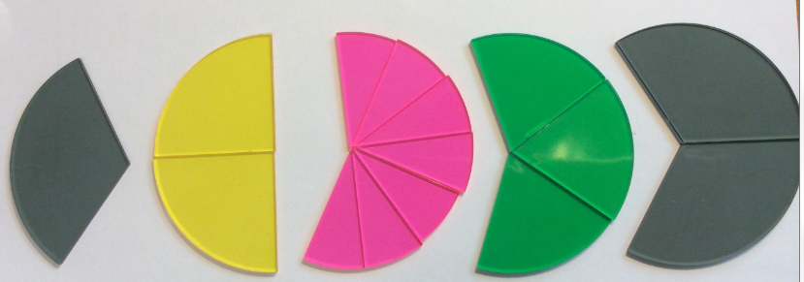

TEHTÄVÄ 9. Etsi 3 keskenään erikokoista murtolukua, jotka ovat murtolukujen $\frac{1}{2}$ ja $\frac{2}{2}$ välissä.

